祝塘中学2011—2012学年度第二学期高一语文阶段性试题

(时间：150分钟；满分：150分)

一、基础与运用(每小题3分，15分)
1．下列词语中，各组加点字的读音都不相同的一项是( )
A．侥幸/角色 车辙/折戟沉沙 瞠目/交口称赞
B．盘踞/拮据 癖好/否极泰来 摒弃/敛声屏息
C．怆然/创伤 蛊惑/余勇可贾 诘问/开花结果
D．蹩脚/别扭 干涸/曲高和寡 徜徉/逢场作戏
解析：选D。A项，jiǎo/jué，zhé，chēnɡ；B项，jù/jū，pǐ，bìnɡ/bǐnɡ；C项，chuànɡ/chuānɡ，ɡǔ，jié/jiē；D项，bié/biè，hé/hè，chánɡ/chǎnɡ。
2．下列各句中，没有错别字的一项是( )
A．目前，出口疲软，消费低迷，种种手段难以有效促进经济增长，而固定资产投资却可以产生立杆见影的效果，因而成为各方关注的焦点。
B．邀请企业家对大学生创业项目进行梳理和把脉，有助于纠正大学生的一些偏面认识，弥补他们经验匮乏的缺陷，对其日后成功创业大有裨益。
C．横滨世乒赛落下帷幕，中国队囊括了单项金银牌，国人振奋之余心生感慨：我们的表现固然可以赢得世界敬佩，却易导致球赛精彩不再。
D．这个民间广为流传的故事，情节跌宕起伏，想象空间很大，如果有人感兴趣，足可以把它改编为一部悬念丛生、高潮叠起的电视连续剧。
解析：选C。A项，“杆”应为“竿”；B项，“偏”应为“片”；D项，“叠”应为“迭”。
3．下列语句中，标点符号使用正确的一项是( )
A．中国海事局3000吨级巡视船海巡11从山东青岛启航，远赴俄罗斯参加北太平洋海上警备执法机构多边演练活动。
B．“舟曲是个小地方，我一辈子都没有见过这么多人到这里来，帮助我们。”这是一位世代生活在舟曲的六旬老人的感慨。
C．我省将强化对土地综合整治的全程监管，严格执行项目法人制，招投标制，工程监理制，审计制，验收制和绩效考核制等制度。
D．记者在山东省气象局了解到：鲁西北、鲁中西部将出现大到暴雨，并伴有雷电天气，我们在此提醒市民出行一定要注意安全。
解析：选B。A.“海巡11”加引号；C.“严格执行项目法人制、招投标制、工程监理制、审计制、验收制和绩效考核问责等制度”；D.“雷电天气”后应为句号。
4．下列各句中，加点的成语使用恰当的一句是( )
A．有人希望，那些人只要撒撒气就会满足，如果国家按部就班，毫无反应，他们必会大失所望的。
B．她默默无闻地走近那扭着身子枉自躲避她的犯人，从胸前取出一只葫芦，温柔地举到那可怜人干裂的嘴边。
C．高斯的手下按着辛德勒的名单挑选符合条件的犹太人。人们满怀希望而又忐忑不安地来到登记台前核对姓名。
D．《雷雨》中的周朴园为了发黑心财，故意使江桥出险，淹死很多工人，到头来没有落得个好下场。它提醒人们：人莫予毒，对人太狠毒，对己也不利。
解析：选C。A项，“按部就班”的意思是“按照一定的步骤、顺序进行”，与整个句子意思不一致；B项，“默默无闻”的意思是“不出名，不为人知道”，修饰“走近”不妥；D项，“人莫予毒”的意思是“目空一切，认为没有人能伤害我”，不是太狠毒的意思。
5．下列各句中，没有语病的一项是( )
A．美国哈佛—史密森天体物理研究中心的天文学家最近发现，一颗恒星正以每小时一百五十万英里飞离银河系。
B．“两会”代表认为，我国已经从过去的“人民教育人民办”转变为政府肩负起义务教育的重担，极大地促进了农村义务教育的发展。
C．令人想不到的是，这本书的作者竟是一个长期卧床的人写成的。
D．在国际汽车工业发展全球化的趋势下，中国汽车产业除了继续开展广泛的国际合作和先进技术外，还需开发具有自主知识产权的产品。
解析：选B。A项，成分残缺，缺少介宾短语的宾语中心语，在“英里”后面加“的速度”；C项，句式杂糅，把“写成的”去掉；D项，搭配不当，“开展”与“先进技术”不搭配，可在“先进技术”前面加“引进”一词。
二、古诗文阅读(31分)
(一)文言文阅读(17分)
(2011年高考天津卷)阅读下面的文言文，完成6～9题。
《会试录》《乡试录》主考试官序其首，副主考序其后，职也。凡书亦犹是矣。且如国初时，府州县志书成，必推其乡先生之齿尊而有文者序之，不则官于其府州县者也。请者必当其人，其人亦必自审其无可让而后为之。官于是者，其文优，其于是书也有功，则不让于乡矣。乡之先生，其文优，其于是书也有功，则官不敢作矣。义取于独断，则有自为之而不让于乡与官矣。凡此者，所谓职也。故其序止一篇。或别有发明，则为后序^{①}。亦有但纪岁月而无序者。今则有两序矣，有累三四序而不止者矣。两序，非体也。不当其人，非职也。世之君子不学而好多言也。
凡书有所发明，序可也。无所发明，但纪成书之岁月可也。人之患在好为人序。
唐杜牧《答庄充书》曰：“自古序其文者，皆后世宗师其人而为之。今吾与足下并生今世，欲序足下未已之文，固不可也。”读此言，今之好为人序者可以止矣。
娄坚《重刻〈元氏长庆集〉序》曰：“序者，叙所以作之指也，盖始于子夏之序《诗》。其后刘向以校书为职，每一编成，即有序，最为雅驯矣。左思赋三都成，自以名不甚著，求序于皇甫谧。自是缀文之士多有托于人以传者。皆汲汲于名，而惟恐人之不吾知也。至于其传既久，刻本之存者或漫漶不可读，有缮写而重刻之，则人复序之，是宜叙所以刻之意可也。而今之述者，非追论昔贤，妄为优劣之辨，即过称好事，多设游扬之辞，皆我所不取也。”读此言，今之好为古人文集序者可以止矣。
——选自[清]顾炎武《日知录》卷十九
【注】 ①后序：写在书后面的序文，类似于后记。
6．对下列句子中加点的词语的解释，不正确的一项是(3分)( )
A．必推其乡先生之齿尊而有文者序之 齿尊：年长受尊崇
B．请者必当其人 当：充当
C．有累三四序而不止者矣 累：堆砌，累积
D．刻本之存者或漫漶不可读 漫漶：模糊不清
解析：选B。当：适合，得当。
7．下列句子中加点的词的意义和用法，不相同的一组是(3分)( )
A.
B.
C.
D.
解析：选A。A.第一个是连词，译为“而且，并且”；第二个也是连词，译为“况且”。B.两个都是介词，在。C.两个都是语助词，用于句中提顿语气，不译。D.均为连词，却。
8．下列对本文的理解和分析，不正确的一项是(3分)( )
A．作者认为书前有序文，书后也可以有序文。
B．作者提出了对作序的看法，并运用引证法使自己的观点更具说服力。
C．给古人文集作序时，介绍一下刊刻情况是可以的，但不应妄加褒贬。
D．杜牧认为给别人作序的人能够成为后世的宗师。
解析：选D。可为后世宗师之人才可为书作序，D项因果颠倒。
9．将文中画横线的句子翻译成现代汉语。(8分)
(1)其人亦必自审其无可让而后为之。(3分)
译文：________________________________________________________________________
(2)今吾与足下并生今世。(2分)
译文：________________________________________________________________________
(3)皆汲汲于名，而惟恐人之不吾知也。(3分)
译文：________________________________________________________________________
解析：(1)句中的第一个“其”指示代词，那；第二个是第一人称，自己。“审”，考虑(审视)。“让”，推辞。(2)句中“并”，一起；“生”，生活。(3)“汲汲”，急切地追求；“不吾知”，宾语前置。
答案：(1)那个人也一定要考虑(或审视)自己没有可以推让的人然后再作序。
(2)现在我和您共同生活在当今时代。
(3)都急切地追求名声，而唯恐人们不知道我。
参考译文：
《会试录》《乡试录》主考试官在它的前面作序，副考试官在它的后面作序，这是他们的职分。大凡书也像是这样。而且如同国家刚建立时，州府县的地方志写成，一定推选他们乡里年长受尊崇的有才学的先生为书写序，如果没有这样的人，就选在州府县做官的。请的人一定是适合这件事的，那个人也一定要考虑(或审视)自己没有可以推让的人然后再作序。在这里做官的人，他的文章好，他对这本书有功劳，于是就不在乡里推让了。乡里的先生，他的文章好，他对这本书有功劳。那么官员就不敢写序了。义在独自决断中取得，就由自己做这事，不推让给乡里和官员了。大凡这样的，就是所谓的职分啊。所以，序文只写一篇，有人另外有所创造，这就有了后序。也有只记年月而没有序文的。现在却有了有两篇序文的，有累积三四篇序也不止的。两篇序，不合乎文体。不是适合的人写，就不合乎职分。当世的君子不学习却喜欢多说话啊。
在书上有所发明，(再)写一篇序就可以了。无所发明，只记写成书的年月就可以了，人的毛病在于喜欢替人作序。
唐朝杜牧在《答庄充书》中说：“自古为别人作序的人，都是可为后世宗师的人，现在我和您共同生活在当今时代，要给你没写完的文章作序，当然不可以。”读了这番话，当今那些喜欢替人作序的人就可以停止了吧。
娄坚在《重刻〈元氏长庆集〉序》中说：“序，是叙述写作的目的，大概从子夏写《诗》序开始的。这之后刘向把校对书籍作为职业，每校对完一编，就有一篇序文，很是规范。左思写成《三都赋》，自认为名声不显扬，请求皇甫谧为他作序。从此，写文章的人多有请托他人作序而流传于世的，都急切地追求名声，而唯恐人们不知道我。至于那些流传已经很久，刻本已被收存或者模糊不清不能阅读的，又抄写并重新刻板，于是后人又为它作序，这应当只记叙重刻的原因就可以了。可是，现在记述的人，不去追随先前的圣贤，却胡乱地去分辨好坏，过分地称颂好事，太多设置一些浮夸的言辞，都不是我所选取的。”读了这番话，当今喜欢替古人文集作序的人可以停止了吧。
(二)诗歌鉴赏(8分)
10．阅读下面的宋词，回答问题。
天仙子
[宋]张先
时为嘉禾小倅，以病眠，不赴府会。
《水调》数声持酒听，午醉醒来愁未醒。送春春去几时回？临晚镜，伤流景，往事后期空记省。 沙上并禽池上暝，云破月来花弄影。重重帘幕密遮灯，风不定，人初静，明日落红应满径。
(1)“云破月来花弄影”是千古传诵的名句。王国维在《人间词话》中说：“著一‘弄’字而境界全出矣。”请你就一“弄”字，谈谈它所显现的“境界”。(4分)
答：________________________________________________________________________
________________________________________________________________________
(2)“沙上并禽池上暝”描写了什么景色？作者写这一句的用意是什么？(4分)
答：________________________________________________________________________
________________________________________________________________________
解析：第(1)问考查炼字，可抓住“弄”字的拟人修辞格回答。第(2)问关于所描写的景色可从诗中所选的几个意象如“并禽”“云”“月”“花”等分析，情感可从“愁未醒”“伤流景”词语展开分析。
答案：(1)“弄”字具有拟人的特点，显出了姹紫嫣红的勃勃生机和月光皎洁、花枝摇曳的美景。
(2)写水鸟双栖并宿、燕婉亲昵之庭园池塘美景，反衬自己的孤单愁苦和惜春恋春之情。
(三)名句名篇默写(6分)
11．补写出下列名句名篇中的空缺部分。
(1)蜂房水涡，________________。(杜牧《阿房宫赋》)
(2)________________，望帝春心托杜鹃。(李商隐《锦瑟》)
(3)纵一苇之所如，________________。(苏轼《赤壁赋》)
(4)三杯两盏淡酒，________________！(李清照《声声慢》)
(5)弦弦掩抑声声思，似诉平生不得意；________________，________________。(白居易《琵琶行并序》)
答案：(1)矗不知乎几千万落
(2)庄生晓梦迷蝴蝶
(3)凌万顷之茫然
(4)怎敌他、晚来风急
(5)低眉信手续续弹 说尽心中无限事
三、现代文阅读(32分)
(一)论述类文本阅读(9分)
阅读下面的文字，完成12～14题。
绿色建筑
回顾人类建筑发展的历史，从远古时代到工业革命之前，其外部、内部的装饰及造型，反映了人类的艺术甚至是哲学思想的历程，但就其内部的居住环境而言，它仅仅是遮风避雨的“掩蔽所”。工业革命之后，新材料用于建筑物的建造，照明、电梯及空调这些标志工业文明的设施进入了建筑物，富裕的人们有条件追求居住的舒适性，进入所谓的“舒适建筑”阶段；进而出现了全封闭的、完全靠空调和人工照明的“现代化建筑”，随之，完全的人工环境带来了意想不到的“空调病”，人们不得不开始关注室内空气品质问题，甚至在大楼里建起模拟自然环境的森林浴空调，出现了“健康建筑”。这些建筑都是以高能耗为代价的。
可持续发展理论的提出，使人们开始反思，此前建筑发展的历程实际上是人类不断地与自然界抗衡，用不可再生的能源作为武器与自然界作斗争的过程，其结果自然是两败俱伤。于是，学者们提出了“绿色建筑”的概念。这种建筑充分利用可再生材料和能源，亲和自然(利用自然通风和天然采光)，尽量不破坏环境和文化传统，保护居住者健康，充分体现了可持续发展和人类回归自然的理念。在国外，已建成一些“绿色建筑”和“零能耗”建筑的示范建筑。
我们认为，可持续建筑就是以人为本的建筑。一方面，建筑在形式上应该与自然协调；更重要的是建筑应该以尽可能小的能源代价为居住者提供舒适、健康的人居环境。
绿色建筑技术的主要手段就是采用可持续的建筑设计和空调通风技术。自然气候环境与所要求的人居环境的差异，需要空调或采暖提供能量来平衡，它是建筑能耗的主要部分。可持续建筑设计应该减少这种能量需求。建筑周围的绿化与水体、合理的自然通风是改善建筑微气候的重要手段。绿化能够降低地表温度，减少地面对建筑物的辐射。合理设计建筑的朝向、建筑的布局、建筑物楼梯间、门窗位置、风塔或高层建筑的中庭等，可以使建筑内部得到冷却并获得充分的新鲜空气。
加强建筑维护结构的防热隔热性能是建筑节能的主要技术手段，由此获得的节能效益也最明显。主要措施是墙体、屋顶及门窗采用传热系数小的材料。除此之外，采用植被屋面、通风屋面、中空结构的墙体甚至“水墙”，建筑外安装遮阳、防辐射玻璃等措施也已成为重要的可持续的建筑技术。
“绿色空调”首先要解决的问题是确定合理的室内热环境设计标准。夏季温度过低，冬天温度过高并不能给人带来更舒适的环境，相反还要付出更多的能量代价。提高采暖空调系统的效比，充分利用自然能及能量的回收是“绿色空调”的主要技术措施。太阳能采暖、太阳能制冷、工厂的废热采暖及热、电、冷联供都已作为绿色空调技术而被研究与利用。
“绿色建筑”的理念将带来巨大的环境与经济效益。
12．下列对“绿色建筑”这一概念的解释，最准确的一项是(3分)( )
A．绿色建筑是充分利用可再生材料和能源，亲和自然，保护居住者健康的一种建筑理念。
B．绿色建筑是采用可持续的建筑设计和空调通风，从而使建筑内部获得新鲜空气的建筑技术。
C．与“舒适建筑”相比，绿色建筑采用空调通风却不会出现“空调病”。
D．绿色建筑运用绿色空调技术来确定合理的室内热环境设计标准。
解析：选A。B项偷换了概念，解释的是“绿色建筑技术”；C、D两项未对“绿色建筑”这个概念作解释。
13．下列对“可持续建筑就是以人为本的建筑”这句话的理解，错误的一项是(3分)( )
A．可持续建筑应该以尽可能小的能源代价为居住者提供舒适、健康的环境。
B．可持续建筑与“健康建筑”都体现了人类回归自然的理念。
C．可持续建筑在形式上应该与自然协调，为居住者提供优良的室内气候环境。
D．可持续建筑用低能耗来平衡自然气候环境与所要求的人居环境的差异。
解析：选B。B项“健康建筑”是以“高能耗”为代价的，与“可持续建筑”有很大的不同。
14．根据原文所提供的信息，以下推断正确的一项是(3分)( )
A．可持续发展理论为绿色建筑的发展指明了前进的方向，使绿色建筑风靡全球。
B．确定合理的室内热环境设计标准是给人带来更舒适的环境的前提。
C．森林浴空调与绿色空调在本质上是完全相同的。
D．建筑周围的绿化与水体、合理的自然通风是绿色建筑最重要的部分。
解析：选B。A项，“绿色建筑”只是一种建筑的理念，说“发展”还为时过早，说“风靡全球”更不合文义；C项，“森林浴空调”是以“高能耗”为代价的；D项，“最重要的部分”说法欠妥。
(二)文学类文本阅读(23分)
阅读下面的文字，完成15～18题。
竹 影
苏诗市
我老家的屋门口有一片竹林，显得小巧精致。
阳光透过那片竹林时，日子丰富了许多。阳光似乎也有一双手一样，总把竹林捆成一束，从早晨到黄昏，自由自在地变大变小，拉长挤短。从家门口探进来的竹子的影子，就可以读懂时间，读懂日子走过的声音。这种声音母亲最懂，比闹钟更让她清醒。竹子的影子总能告诉母亲煮饭的时间，或是翻晒衣物的时辰。
谷雨过后，林子里的小竹笋破土而出，一簇簇的，直往上长。仅在一夜两夜间，就认不出昨夜的同伴了。于是采撷竹笋就成了母亲让我们回乡的借口，似乎那竹笋每长一寸，我们回家的日子就近了许多。可是，往往竹笋长得老高了，家门口那条小路依旧看不见我们兄弟的身影。母亲只好自己来采撷那些竹笋，升灶堂，烧沸水，剥笋皮，一场忙碌，大铁锅便渐渐地积满了竹笋。母亲坐在灶堂口，面对燃得火热的柴火，心想，孩子们快回家了。于是母亲笑了，一个人对着灶堂，火一样地笑。等到我们到家时，母亲总说，昨天“灶堂火”笑得厉害，我就知道你们要回家了。在阳光里，母亲的竹笋慢慢地变成了笋干。最后，那些笋干成了我们桌上的美味，成了我们咀嚼乡情的依托。
三年前，母亲生了场大病，手术过后又回到老家那片竹林。刚开始，母亲总是不习惯，老是把时间弄错，老是把那片竹子的影子看成了回家的孩子们。大概是母亲无法及时采撷那些新长出的小竹笋，那片竹林浓了许多，它的影子几乎就要吞没了老屋的院子。
今年谷雨后，我早早地回老家了。母亲一看见我就一跳一跳地从屋门口跑了出来，跨过走廊，越过庭院那片浓浓的竹林影子。母亲那一跳一跳的，让我的心终究有些宽慰，其实那简单的动作已经告诉我，母亲的身体有了很大的好转。
母亲依旧忘不了那片竹林，我还没进家门她就带着我进了那竹林。母亲边走边说，你回来得早了，竹笋还没有成片长出。
浓浓的竹荫里只有依稀的几棵小竹笋，它们光着身子，如果不细心还看不见它们破土而出的身段儿。只在竹林外边，有几棵长高了的竹笋，它们好像早熟的孩子。母亲说，那是引路笋，采不得的。母亲跟在我的身后，依旧是一跳一跳地越过那团竹荫。走出竹荫，阳光在一个瞬间亮丽了许多。母亲好像不忍心让我空手而回，又折回身子隐入竹林里，透过斑驳的光影，母亲还是那样一跳一跳地，越过竹林的沟坎。不一会儿，母亲从竹林里钻了出来，抱了长短不一的竹笋，母亲的脸上、头发上，沾了许多的竹子叶片。我帮母亲扫落了那些碎屑。我在心里祈祷，愿母亲每天都能越过那团竹荫，去领受竹林那边阳光的收获。
母亲捆好竹笋，似乎还不满意，又砍下一根高高的竹子送给我。母亲说，这竹子挺好的，你回去可以架在阳台上挂衣服。
面对竹竿，我突然想到了几千年前那个远嫁的女子。《诗经》的《卫风·竹竿》里记录了那个远嫁女子的思念情怀：“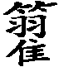竹竿，以钓于淇。岂不尔思？远莫致之。泉源在左，淇水在右。女子有行，远兄弟父母。”泉水、淇水，逐渐远去；父母兄弟，逐渐远离。远嫁的女儿，回忆起童年在淇水钓鱼等快乐的情形，思念之情能不涌动吗？
一根竹竿无法挑动一片竹林。就像我每一次回老家，一场重逢并不能带走亲情的全部。而在母亲的心里，孩子们每一次回家都像竹笋成长一样，爱慢慢地长成竹子，慢慢地长成竹荫。
(选自《中华活页文选》)
15．“阳光似乎也有一双手一样，总把竹林捆成一束，从早晨到黄昏，自由自在地变大变小，拉长挤短”这几句话用了怎样的修辞手法？有什么作用？(5分)
答：________________________________________________________________________
________________________________________________________________________
解析：描写阳光运用拟人手法，“变大变小”“拉长挤短”则写出了“竹影”的变化，照应主题。
答案：拟人的手法。形象地写出了“竹影”的形成与变化，并有点题作用。
16．解释下列句子在文中的含意。(6分)
(1)阳光透过那片竹林时，日子丰富了许多。(3分)
答：________________________________________________________________________
________________________________________________________________________
(2)爱慢慢地长成竹子，慢慢地长成竹荫。(3分)
答：________________________________________________________________________
________________________________________________________________________
解析：结合全文表达母爱的主题回答。
答案：(1)竹影的出现，使母亲的生活更丰富充实，更有节奏和规律。
(2)母亲对孩子的爱是与日俱增的。
17．倒数第2段引述《诗经》的典故，有什么表达效果？(6分)
答：________________________________________________________________________
________________________________________________________________________
解析：《诗经》的典故历史悠久，又与思亲相关。这样既可以突出主旨，深化主题，也使得文章有了丰厚的文化底蕴。
答案：(1)说明”竹”自古以来就与“思亲念家”有关。(2)使主旨表达更为深沉。(3)使文章更富有文化底蕴。
18．请简要梳理本文的写作思路。(6分)
答：________________________________________________________________________
________________________________________________________________________
解析：本文旨在歌颂母爱，却以“竹影”为线索，中间穿插了有关母亲的生活片段，这样既使得文章不乱，还突出了母爱的主题。
答案：本文以“竹”为线索，在对“竹”进行描写的同时，将母亲的生活片段贯穿起来，歌颂了深沉的母爱。
四、表达题(12分)
19．请看以下图文材料，根据要求答题。(4分)
由于人类不必要的装饰需要，全球象牙贸易恣意蔓延，100多万只大象因此失去了生命。
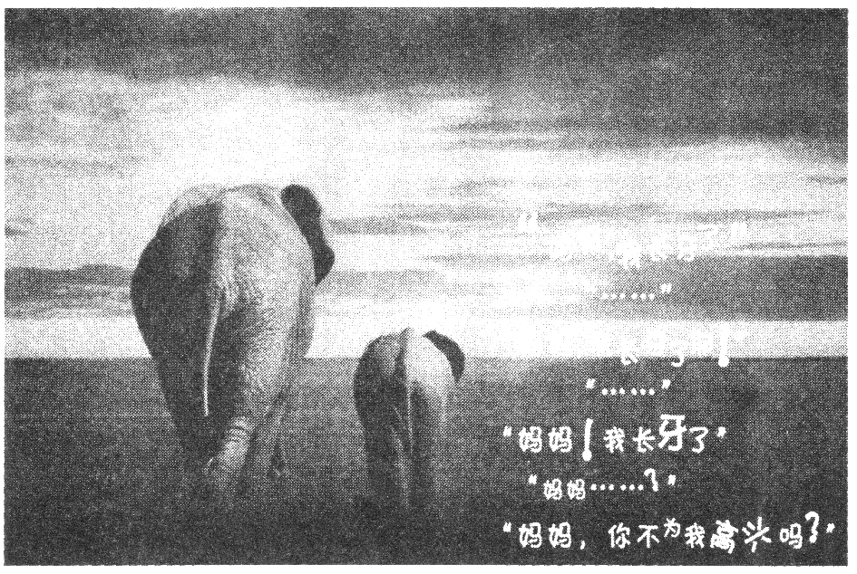
(1)根据所提供的材料，设计一句放在画面上方的广告宣传语，形成一则完整的公益广告。要求：鲜明地表达广告主旨，有号召力；不超过15字。(2分)
□□□□□□□□□□□□□□□
(2)从这则公益广告的图文特点出发，简要评价它的创意。(2分)
答：________________________________________________________________________
________________________________________________________________________
________________________________________________________________________
(1)解析：考生在做该题时要注意是写公益广告语，所以应写得简洁有力，同时还要有公益的作用，旗帜鲜明地告诉人们要怎么去做。
答案：(示例)购买就等于杀戮，对象牙制品说“不”！
(2)解析：解答本题，首先要理解画面构成要素，尤其是小象拟人化的语言，然后由物及人展开联想，思考小象语言的深层含义。
答案：①人格化的表现方式使整则公益广告打动人心，小象的话以孩子的口吻说出，不仅能引起人们的同情，还能促使人类反思自己的行为。②构图简洁，图片与文字搭配巧妙，能激发人们的联想——它们的未来将通向何方？
20．下面是联合国总部门前一尊雕塑的照片，请紧扣雕塑的寓意展开联想，写一段鲜明生动的文字，表达你的期盼，要求不少于40字。(4分)
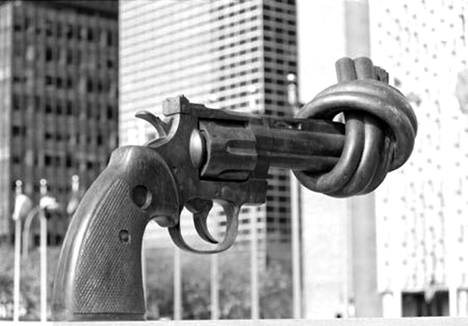
答：________________________________________________________________________
________________________________________________________________________
答案：我们期待，飘荡在世界上空的，不是硝烟，而是祥和的瑞云；我们祈盼，飞翔在白云蓝天上的，不是战斗机，而是自由的和平鸽。
21．将下列语句依次填入文中的横线处，使上下文语意连贯。只填序号。(4分)
几十年来，霍金的身体禁锢在轮椅中，________________________________。他以极度残疾之身，取得极其辉煌的科学成就，成为自爱因斯坦以来引力物理学领域最大的权威。
①他执著地寻求着“我们从何处来，我们往何处去”的答案
②震动了整个理论物理学界
③发现了一个又一个宇宙运行的重大奥秘
④思维却遨游于广袤的太空
解析：本题主要考查语言运用的连贯，整体语段按照逻辑顺序排列，前三句是过程，最后一句是结果。从横线前的句子“霍金的身体禁锢在轮椅中”的句式和句意可知，与之联系紧密的应是④句，然后是“寻求”即①句，“发现”即③句，而②句是结果。因此顺序为④①③②。
答：________________________________________________________________________
答案：④①③②
五、作文(60分)
22．阅读下面的文字，根据要求作文。
有这样一些幸福的人，他们喂马，劈柴，周游世界；
有这样一些幸福的人，他们将自己的希望变成别人梦想的种子；
有这样一些幸福的人，他们把自己的痛苦化作他人的幸福；
……
以“做一个幸福的人”为题，写一篇不少于800字的文章。
要求：除诗歌外，文体不限，不得抄袭。

